OPIS PRZEDMIOTU ZAMÓWIENIA

Przedmiot zamówienia:

ASORTYMENT | OPIS
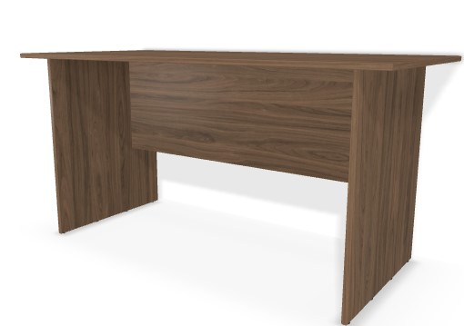  Biurko x 4 | Wymiary wys. 75Cm x szer. 150Cm x 70cm  Płyta Egger h3710 st12 Orzech Carini 18mm
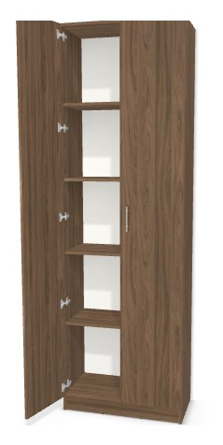  Szafa dokumenty x 2 | Wys. 240 cm (250 z cokołem) x szer. 80 cm x gł 40 cm z frontem)  Płyta meblowa EGGER H3710 ST12 Orzech Carini 18mm
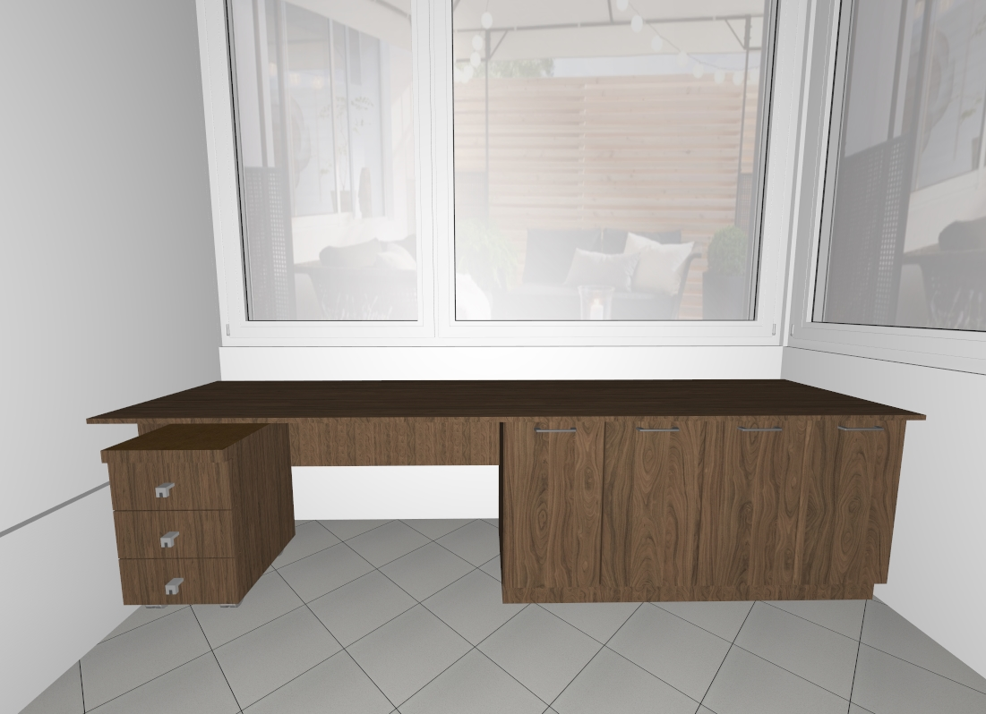  Zabudowa 1 x 2 | 1x biurko Wys 74cm x szer. 280 cm x gł 70 cm / 1 x kontener 3 szuflady Wys. 63 cm (68,5 z kółkami) x szer. 40 cm x gł 50 cm / 2 x komoda Wys 74cm x szer. 140 cm x gł 50 cm  Płyta meblowa EGGER H3710 ST12 Orzech Carini 18mm
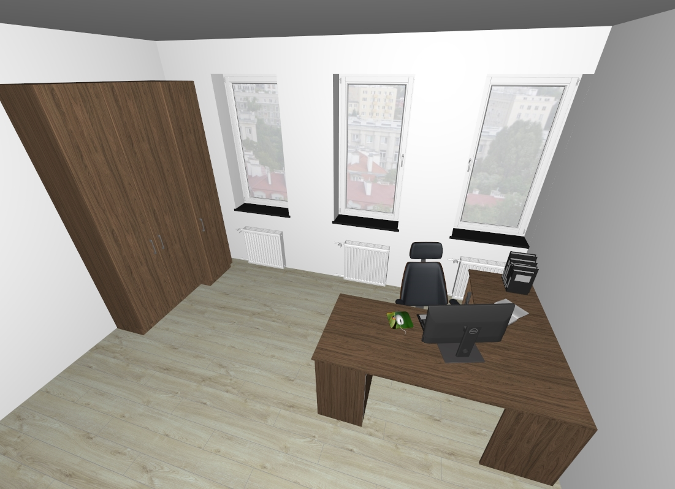  Zabudowa 2 | 1 x szafa na dokumenty Wys. 200 cm x szer 80 cm gł. 40 cm / 1 x szafa ubraniowa Wys. 200 cm x szer 60 cm gł. 58 cm / 1 x biurko narożne Wys. 75 cm x szer 160 gł 185 cm / 1 x kontenr szuflady 3 szuflady Wys. 75 cm x szer 40 cm gł. 50 cm / 1 x szafka pod komputer Wys. 75 cm x szer. 30 cm x gł 50 cm  Płyta meblowa EGGER H3710 ST12 Orzech Carini 18mm
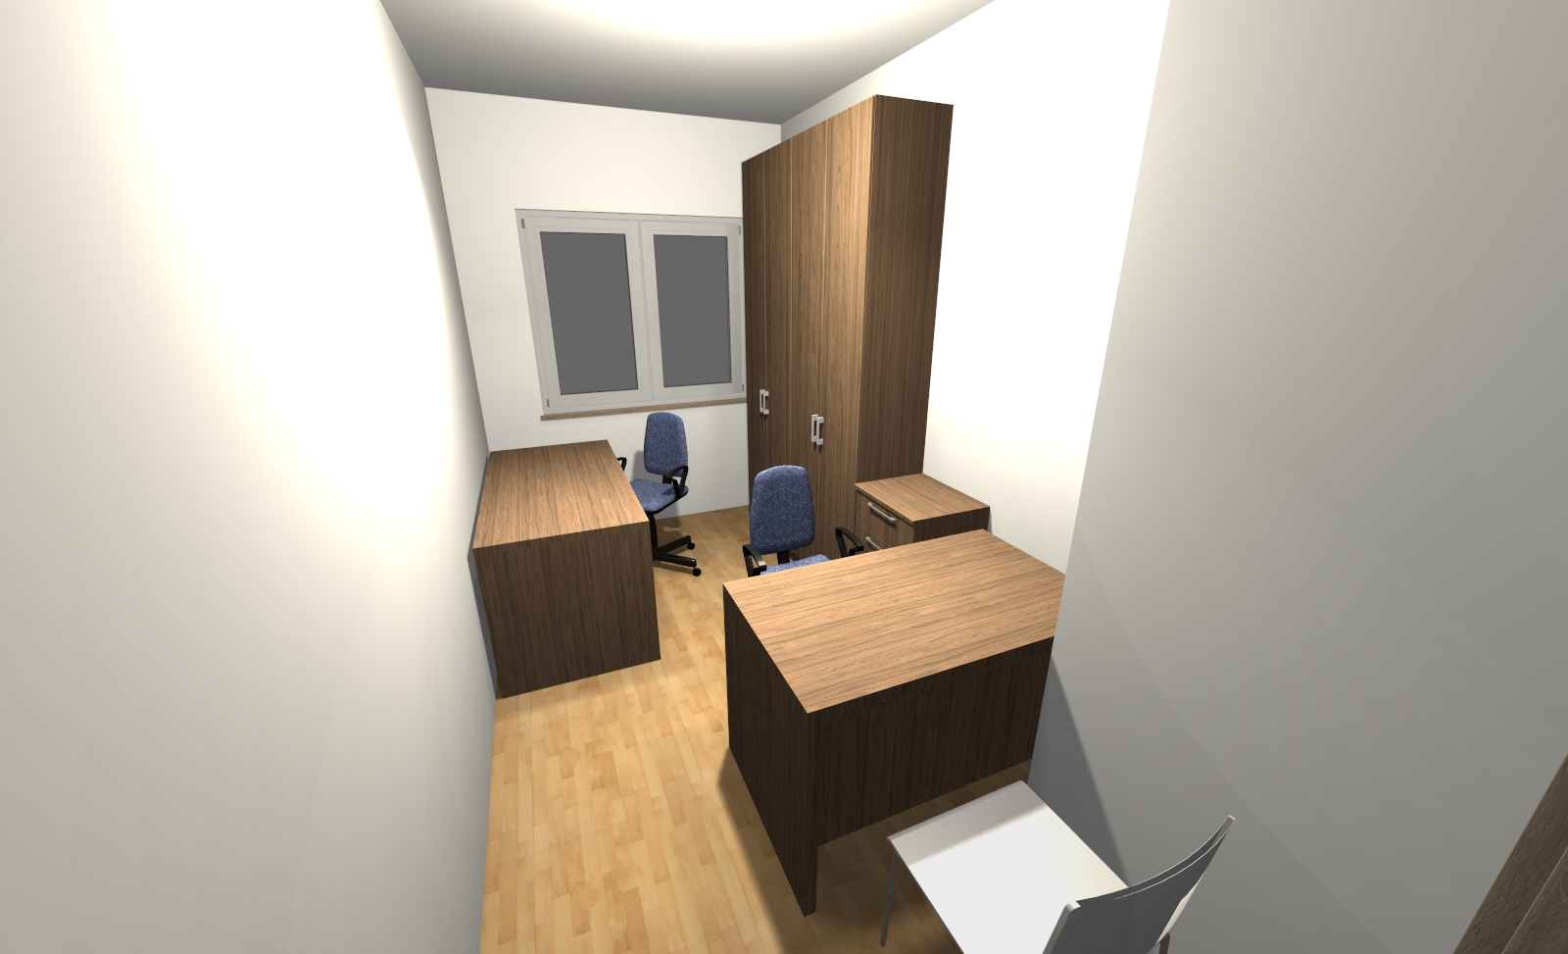  Zabudowa 3 x 2 | 2 x Szafa dokumenty Wys. 200 cm x szer 80 cm gł. 40 cm / 1 x biurko Wys. 75 cm x szer 150 cm gł. 70 cm / 1 x biurko Wys. 75 cm x szer 120 cm gł. 60 cm / 1 x szafka 2 x półka Wys. 75 cm x szer 50 cm gł. 40 cm  Płyta meblowa EGGER H3710 ST12 Orzech Carini 18mm

